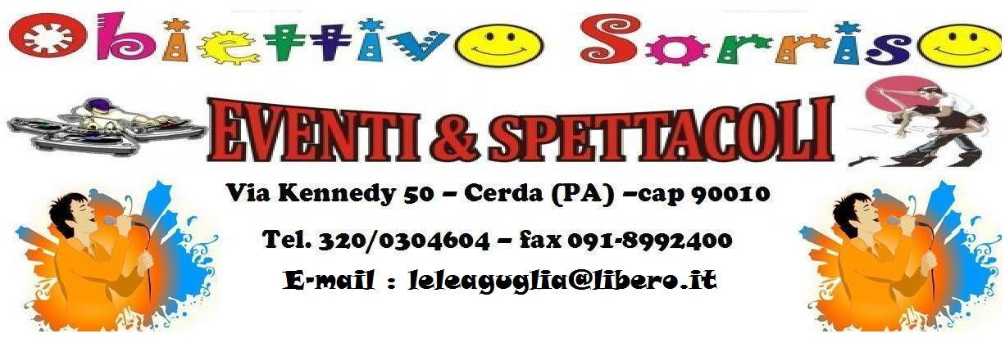

SPIEGAZIONE GIOCHI “CONSULTE SENZA FRONTIERE”
- Torneo calcio balilla
6 giocatori
Durata 10 min
Torneo di calcio balilla dove vince la squadra che effettuerà più gol. Il gol di una donna vale doppio.

- Gioco mummia
Due giocatori alla volta a squadre
Durata : 4 min
Il gioco consiste del cercare nel minor tempo possibile di circondare il proprio compagno di carta igenica somigliando ad una vera e propria mummia.

- Gioco scoppia scoppia
Da 2 a 8 giocatori
Durata 10 min
I concorrenti avranno attaccati alle caviglie uno spago con un palloncino. Durante la gara i concorrenti dovranno scoppiare con i piedi più palloncini possibili delle squadre avversarie. la squadra che rimane con più concorrenti con il palloncini gonfi vince.

- Corsa 4 zampe
Da 2 a 8 giocatori
Durata : 5 min
I concorrenti verranno legati a due a due alle caviglie ..vince la squadra che arriverà prima all’arrivo stabilito.

- Sarabanda (musichiere)

8 o più giocatori
Durata da 30 a 60 min
Tramite un pulsante umano la squadra che indovina più canzoni vince.

- Percorso bendato
1 giocatore alla volta
Durata 5 min
Il concorrente verrà bendato e dovrà trovare la via dell’arrivo seguendo la voce dei suoi compagni..durante il percorso diversi ostacoli da superare.

- Tiro alla fune
Da 4 a 8 giocatori
Durata 3 min
Classico gioco di tiro alla fune

- Lancio palloncini d’acqua
Due giocatori alla volta
Durata 5 min
I giocatori dovranno lanciarsi palloncini d’acqua da un’estremità all’altra . Vince la squadra che farà scoppiare meno palloncini.

- Tiratore scelto
Un giocatore alla volta per squadra
Durata 20 min
Su un pannello di compensato verranno disposti diversi palloncini d’acqua, vince la squadra che tramite l’uso di freccette, pistole o altro scoppierà più palloncini.

- Corsa dei sacchi

- Corsa bendata

- Bowling
Classiche regole da bowling..ogni concorrente avrà due tiri a disposizione per far cadere n° 10 birilli.

- Quizzettone
8 o più giocatori
Durata da 30 a 60 min
Tramite un pulsante umano la squadra che indovina più canzoni vince.

- Occhio al canestro
Staffetta di giocatori n° 8
Durata 20 min
Vince la squadra che in 3 min farà più canestri.

- Torneo di calcio tennis
- giocatori
Durata 5 min
Torneo di calcio tennis dove vince la squadra che effettuerà più punti.

- Torneo volley
3 giocatori
Durata 5 min
Torneo di VOLLEY dove vince la squadra che effettuerà più punti.

- Torneo calcio SAPONATO
- giocatori
durata 10 min
Torneo di calcio saponato dove vince la squadra che effettuerà più gol. Il gol di una donna vale doppio.

- Furore (musichiere) simile sarabanda

- Lancia uova
Due giocatori alla volta
Durata 5 min
I giocatori dovranno lanciarsi uova da un’estremità all’altra . Vince la squadra che farà cadere meno uova.

- Lancio del palloncini con telo
Due giocatori alla volta
Durata 5 min
I giocatori dovranno lanciarsi palloncini d’acqua da un’estremità all’altra . Vince la squadra che farà scoppiare meno palloncini.

- Corsa ad ostacoli bendato

- Staffetta a squadre

- Spegni candela
Un giocatore alla volta dovrà spegnere una candela senza l’uso delle mani con un filo e un cucchiaio.

- Catena umana
8 giocatori o più
I concorrenti dovrà passarsi un filo ed essere sempre collegati tra di loro.

- Chi cerca trova
Due giocatori alla volta
Saranno inseriti diversi oggetti la squadra che trova più oggetti vince.

- Corsa di fagioli e cannucce
Due giocatori alla volta
Corsa tra concorrenti cercare di trattenere con una cannuccia un fagiolo.

